**서버 연결 관리**

1. 기본적인 정보

Instance name : **ansmoon-shinhan-hackerton**

탄력적 ip : 43.202.244.234

Pem key : hackerton.pem ~/.ssh 폴더 내 존재]

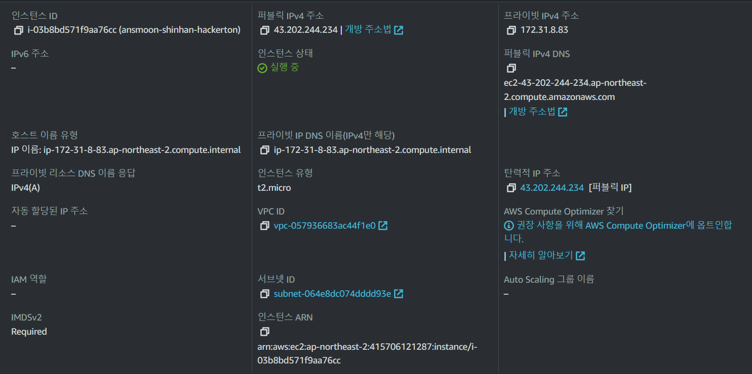

서버 실행 명령어 : ssh server

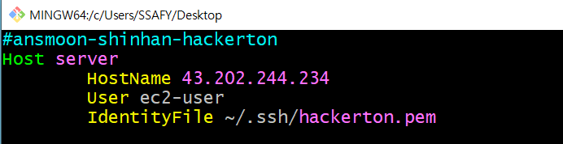

한국 시간 설정



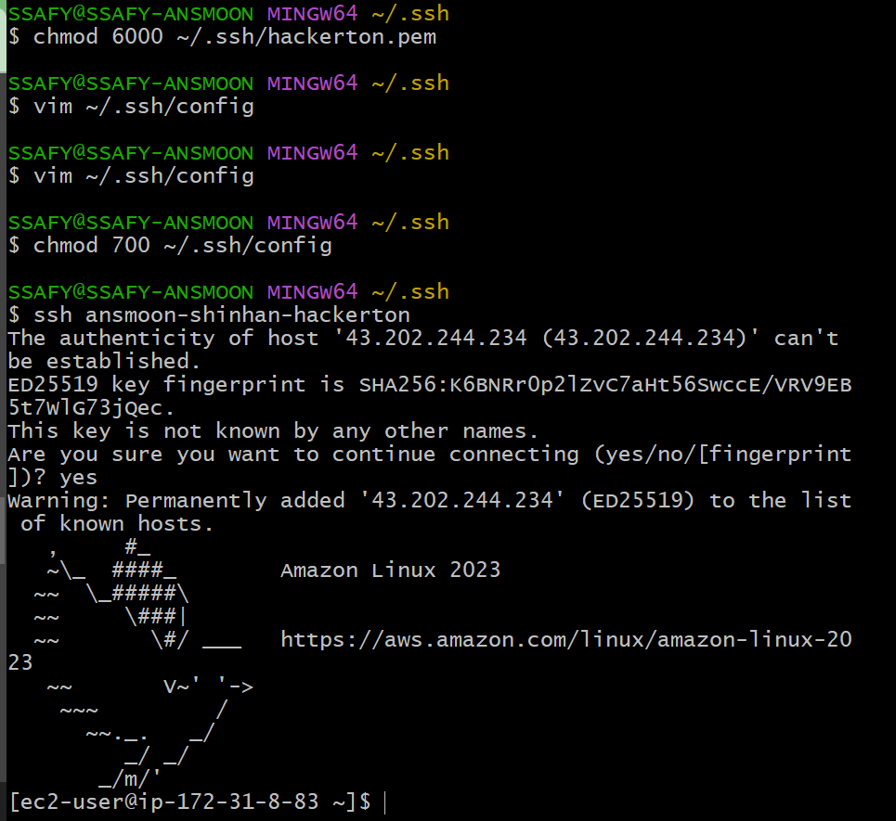

**RDS 설정**

1. DB name : db-hackerton-ansmoon
2. Admin 이름 : ansmoon
3. 비번 : shinhan1234!
4. DB : MariaDB

- 10.11.8

1. DB port : 3306
2. 접근 url : db-shinhan-ansmoon.cx4y0i04c9du.ap-northeast-2.rds.amazonaws.com